Шульгина Н.Г.
1 |  | Государственное образовательное учреждение среднего профессионального образования «Томский торгово-экономический техникум» по специальности «Технология продукции общественного питания», 2004-2007 г.г.
2 |  | ОГБПОУ «Колпашевский социально-промышленный колледж»
3 |  | Проведение профессиональных проб, мастер-классов
4 |  | Осознанная некомпетентность
5 |  | Вовлечение
6 |  | Дети представленной возрастной категории в рамках данной практики осознают ценность честного, общественного полезного труда, необходимость профессионального образования, а также закладывается начало практической реализации профессиональной перспективы  Оценивается через беседу, анкетирование с отзывом, оценку продукта деятельности участника практики
7 |  | - Мастер-класс «Изделия из карамели»,  профессия «Повар, кондитер», специальность «Поварское и кондитерское дело»;  Ознакомление с техническим оснащением при работе с карамелью;изготовление элементов из карамели: заливных, вытяжных, надувных; сборка композиции  - Профессиональные пробы «Приготовление изделий из мастики»,  профессия «Повар, кондитер», специальность «Поварское и кондитерское дело»;  Ознакомление с техническим оснащением при работе с мастикой; показ подготовки мастики к формованию изделий; лепка фигур по теме «Цирк»
8 |  | ИЛ
9 |  | Тип: мастерская по профессии «Повар, кондитер», рассчитана на 5 рабочих мест с оснащением на каждое рабочее место:  весы настольные электронные, пароконвектомат, плита индукционная двухсекционная, холодильник, планетарный миксер, блендер (ручной с дополнительной насадкой для взбивания);  микроволновая печь, фритюрница, электрогриль, погружной миксер, мясорубка электрическая, слайсер, электроблинница, морозильный шкаф, соковыжималка шнековая, шкаф шоковой заморозки, настольная вакуумно-упаковочная машина, лампа и помпа для карамели.  Аккредитация: свидетельство о государственной аккредитации №930 от 23.05.2017  Аттестат о присвоении статуса центра проведения демонстрационного экзамена №851-19/2503, выдан 25.04.2019

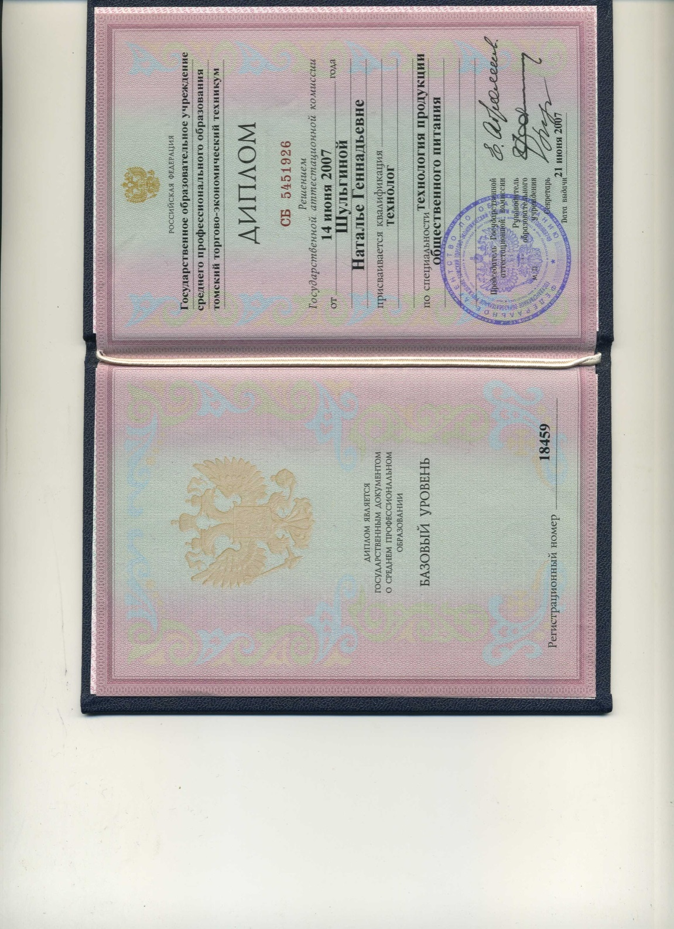
Номер | Поля заявки
1 |  | Профессиональные пробы по теме «Приготовление изделий из мастики»
2 |  | профессия «Повар, кондитер», специальность «Поварское и кондитерское дело»
3 |  | Ознакомление с техническим оснащением при работе с мастикой; показ подготовки мастики к формованию изделий; лепка фигур по теме «Цирк»
4 |  | 6-7 класс
5 |  | Осознанная некомпетентность
6 |  | 90 мин
7 |  | ИЛ
8 |  | Беседа, анкетирование с отзывом, оценка продукта деятельности участника практики
9 |  | Дети представленной возрастной категории в рамках данной практики осознают ценность честного, общественного полезного труда, необходимость профессионального образования, а также закладывается начало практической реализации профессиональной перспективы
10 |  | - Кем вы хотите стать? Какую профессию вы бы выбрали?  - Вам нравится профессия «Повар, кондитер»?  - Назовите качества характера, необходимые для того, чтобы состояться в профессии «Повар, кондитер»?  - Знакомы ли Вы с людьми, которые овладели этой профессией, с кем именно?  - Могут ли мастер-классы по профессии повлиять на Ваш выбор?  - Хотели бы Вы еще раз посетить мастер-классы по данной профессии?  - Чему бы Вы хотели научиться на мастер-классах?  - Пригодятся ли полученные знания и умения в Вашей повседневной жизни?
11 |  | Анкетирование с отзывом
12 |  | http://pu29kolpashevo.1gb.ru/home/5-18/#show5_18
13 |  | Презентация Мастика

https://vk.com/publickspk70

Резюме
ФИО: Наталья Шульгина Геннадьевна
Дата рождения: 05.10.1983
Домашний адрес: Томская область,
г. Колпашево, ул. Пушкина, д. 32
Моб.тел. 8-960-977-63-84
e-mail natulyashulgina83@mail.ru
Образование:
- 2004-2007 г.г. Государственное образовательное учреждение среднего профессионального образования «Томский торгово-экономический техникум» по специальности «Технология продукции общественного питания»
Место работы:
- Областное государственное бюджетное профессиональное образовательное учреждение «Колпашевский социально-промышленный колледж»
Почтовый адрес образовательного учреждения Томская область, Колпашевский район, г. Колпашево, ул. Победы, д. 12
Занимаемая должность:
- Мастер производственного обучения
Опыт работы:
- С 01.09.2008г. и по сегодняшний день - ОГБПОУ «Колпашевский социально-промышленный колледж», мастер производственного обучения.
О себе:
Работаю в колледже мастером производственного обучения по профессии: «Повар, кондитер». За время работы зарекомендовала себя как целеустремленный специалист, стремящийся к совершенству и постоянному росту в профессии.
Одним из основных направлений Программы развития колледжа является развитие движения Молодые профессионалы (WorldSkills) не только в Колпашевском социально-промышленном колледже, но и профессиональных образовательных организациях северных территорий Томской области.
Подготовка участников к Региональному чемпионату по компетенции «Кондитерское дело» требует большой отдачи мастера производственного обучения в изучении и отработке совершенно новых изделий, изготовление которых ранее в обучении профессии казались недостижимым. За три года подготовки к региональным чемпионатам, уровень значительно вырос. На сегодняшний день свободно работаю с шоколадом, карамелью, марципаном, отработала множество рецептур для антреме и миниатюр. Студентам интересно на уроках и они стараются не отставать в своих профессиональных успехах от своего мастера.
Достижения:
В 2017 году прошла обучение и получила свидетельство эксперта на право проведения чемпионатов по стандартам WorldSkills в рамках своего региона.
Таким образом, основными показателями, характеризующими мою результативность работы, являются призовые места студентов и самойсебя на Региональных чемпионатах "Молодые профессионалы" (WorldSkills) Томской области:
в 2016г. - 3 место по компетенции "Кондитерское дело" на II Региональном чемпионате;
в 2017г. - 2 место по компетенции "Кондитерское дело" на III Региональном чемпионате;
в 2018г. - 2 место по компетенции "Кондитерское дело" на IVРегиональном чемпионате;
в 2018г. - 1 место по компетенции "Кондитерское дело" среди экспертов на Региональном чемпионате;
в 2019г. – в г.Тюмень сдавала демонстрационный экзамен по компетенции "Кондитерское дело" среди экспертов набрав 33,82балла.

Достижение высоких результатов работы обусловлены постоянным обучением у ведущих кондитеров России: в Центре кулинарного мастерства «Школа шоколада» Елены Сучковой, в Международной кулинарной школе Александра КислицинаVIPMasters, в Лаборатории вкуса Александра Щикарева.

